Федеральное агентство связи

Сибирский Государственный Университет Телекоммуникаций и Информатики

Межрегиональный центр переподготовки специалистов

Лабораторная работа №3
Построение АВЛ-дерева.
По дисциплине: Структуры и алгоритмы обработки данных (часть 2)

Выполнил: К. К. Бикшанов
Группа: ПБТ-49
Вариант:0

Проверил: ___________________

Новосибирск, 2015 г

Формулировка задания
- Разработать процедуру построения АВЛ-дерева.
Процедура разработана в соответствии с алгоритмом из [1].
- Вычислить среднюю высоту АВЛ-дерева для n=10, 50, 100, 200, 400 (n -количество вершин в дереве) и заполнить таблицу следующего вида. Проанализировать полученные результаты, сравнить их с теоретическими оценками и результатами из лабораторной работы 1.
Таблица 1. Результаты выполнения ЛР3
n | Высота АВЛ-дерева | Теоретическая оценка (промежуток) | Кол-во_поворотов/вкл.Вершину
10 | 3 | [3.5, 4.8] | 0,4
50 | 5 | [5.7, 7.9] | 0,56
100 | 7 | [6.6, 9.3] | 0,61
200 | 9 | [7.6, 10.7] | 0,630
400 | 11 | [8.6, 12.1] | 0,682
- По результатам работы процедуры строится дерево. Построенное дерево является деревом поиска (проверено процедурой из предыдущей ЛР).
- При обходе полученного дерева слева направо, данные располагаются по возрастанию.
Эти факты ожидаемы и косвенно подтверждают правильность работы написанной процедуры.
Вывод по полям 2 и 3 таблицы 1 (увеличение средней высоты): при увеличении количества включаемых вершин, построенное дерево всё меньше соответствует определению ИСДП и больше плохому АВЛ-дереву.
- Экспериментально определить среднее количество поворотов на одну включаемую вершину в АВЛ-дерево.
Результаты приведены в таблице 1 (поле Кол-во_поворотов/вкл.Вершину).

Описание основных методов, используемых в лабораторной работе

Результаты работы программы (в виде файла или в виде скриншота);

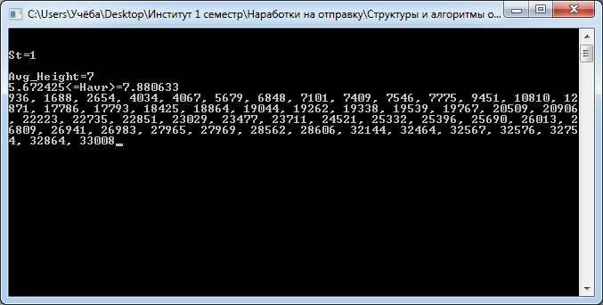 Рисунок1. Результат работы процедуры построения АВЛ дерева для n=50

Анализ результатов.
Выводы представлены в подразделе ответы на вопросы раздела постановки задач на текущую ЛР.
Список использованной литературы
- Вирт Н. Алгоритмы и структуры данных. - М.: , 1989;
- Б. В. Керниган Д. М. Ричи Язык С.

